//given a binary tree ,find the leftmost value in the last row of the tree

本题是求出最后一层的最左边的数值，也就是最后一行左边第一个节点的值。

接替思路

想到用先序遍历来做，因为先序遍历顺序为左-根-右，所以每一行最左边的节点就是新一行最先出现的。故用result保存结果。其中采用广度优先搜索，即把每一行都遍历完再进入下一行。

可以采用队列的方式，在一行内，把该行内所有的子节点都进队列中，然后再下次循环中再次如此，其中result都是循环开始的第一次保存。

其中，先写队列的类，需要注意的是，队列的data类型为类的实例的地址。

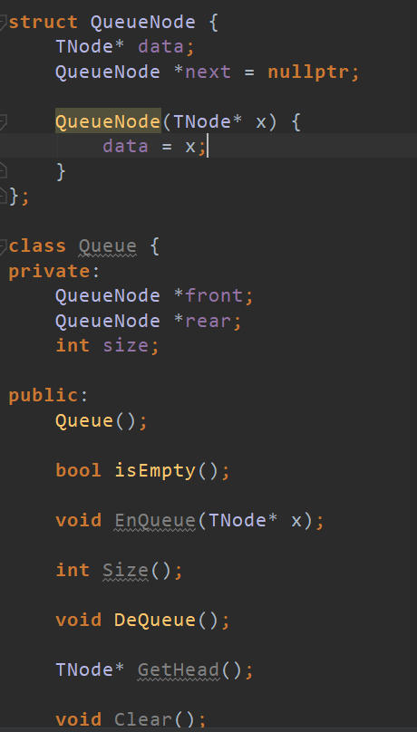

然后在TNode类中加入函数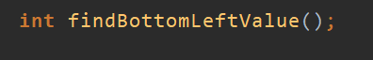

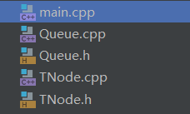

其中，在本题中，首先要完成一个树的构建，采取的思路是：

根据提供中序和后序的序列，来重建一个树

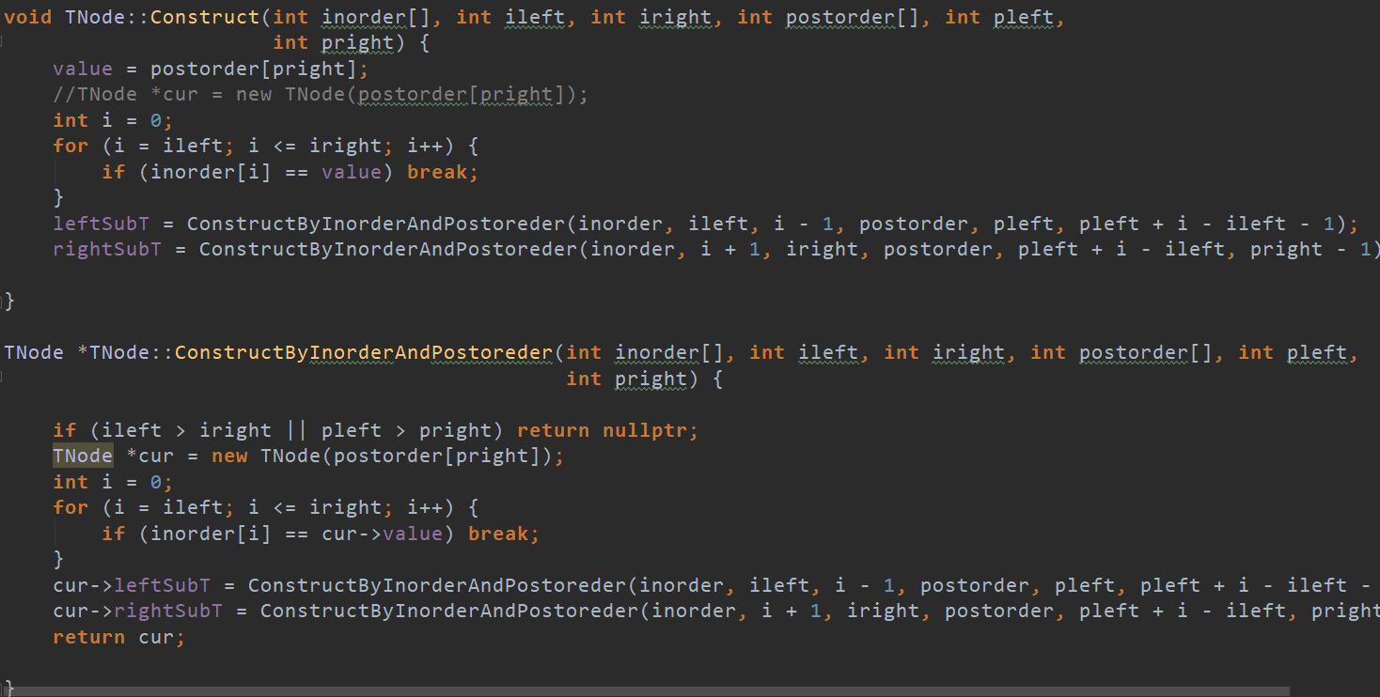

当重建完成后，再进行test检验。

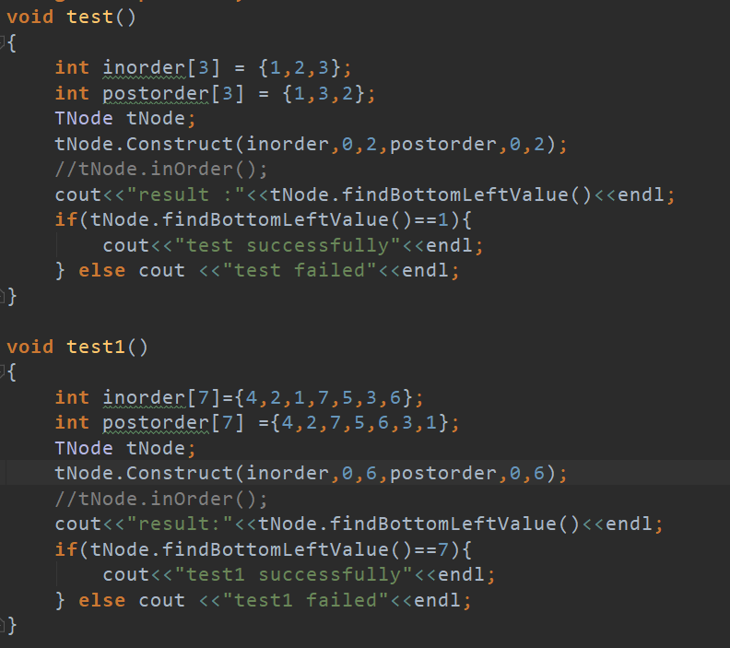

测试结果为：